

*.* ***ensemble on peut mieux***

**Fiche de travail N :(2 )**

Nom : _________________ Classe : (4A+B) Date : _______________

**Objectif savoir se présenter**

**Production écrite** 

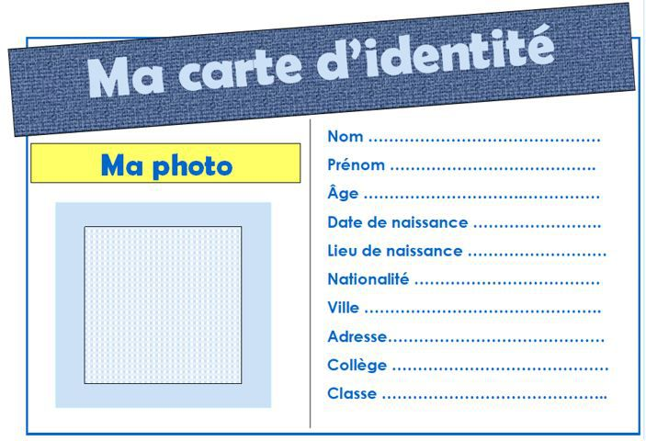

**Présente toi :**  

**________________________________________________________________________________________________________________________________________________________________**

**_____________________________________________________**

**______________________________________________________**